**GUIA DE AUTOAPRENDIZAJE Nº19ARTES Y TECNOLOGIA**

**2º BÁSICO**

|  |
| --- |
| **Objetivo de Aprendizaje**: Planificar la elaboración de un objeto tecnológico, incorporando la secuencia de acciones, materiales, herramientas, técnicas y medidas de seguridad necesarias para lograr el resultado deseado.    **Contenido: Proyecto N°2**  **Recursos digitales:**  **Recurso digitales del profesor:**  <https://www.youtube.com/watch?v=VHG_YyZgyIA&feature=youtu.be> |

¿Qué es un Afiche?

Es un texto que combina imágenes y palabras, siendo las imágenes las que predominan. Se utiliza para informar sobre un tema importante a las personas.

Actividad

I.- Observa y lee.

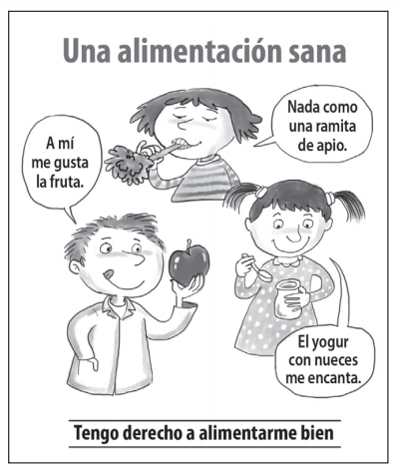

II.- Marca la alternativa correcta.

1.-¿Qué tipo de texto es?

1. Un afiche
2. Un poema
3. Un cuento

2.-¿Qué campaña promueve el texto?

a) La seguridad en los recreo

b) La amistad en el recreo

c) La alimentación sana